Зачастую трагедии можно избежать. Профилактика детского суицида помогает избежать самого страшного – смерти ребенка.  Главное, что для этого необходимо — это внимание родителей к изменениям, происходящим в поведении ребенка. первыми тревожными звоночками могут стать сущие пустяки – фраза, оброненная якобы случайно, либо что-то еще.  Возраст детей, совершающих попытку суицида  Как показывает статистика подростковых самоубийств, как правило, попытки суицида не совершают детки младше 11 лет. Но не стоит обольщаться и считать, что у маленьких деток не бывает тяжелого психического состояния. Просто малыши еще до конца не осознают, что такое смерть. Однако зачастую в их разговорах и мыслях любящие и внимательные мама и папа могут заметить повод для тревоги. Вот, например, какой случай рассказал детский психолог: маленькая девочка 7 лет на протяжении долгого времени повторяла, что она превратится в бабочку и улетит от своих родителей. Родители только посмеивались над забавными детскими угрозами. Однако в 12 лет эта девочка совершила очень серьезную попытку суицида, прыгнув с 4 этажа. Врачам чудом удалось спасти ей жизнь.  И если детский суицид все же, к счастью, встречается достаточно редко, то про подростковые самоубийства нельзя сказать то же самое. Именно на возраст 13 – 16 лет, как показывают статистические данные, приходится пик подростковых самоубийств. Многие детские психологи склоняются к мысли, что желание смерти – это достаточно распространенная реакция подростковой психики на возникновение стрессовой ситуации.  Более того, массовые самоубийства детей подросткового возраста отнюдь не являются редким явлением. На групповые самоубийства, когда группа детей одновременно или вслед друг за другом совершают так называемое «скопированное» самоубийство. В основе механизма подобных самоубийств лежит склонность подростков с подражанием и повышенной внушаемостью подростков.  Как правило, причинами суициды становятся сугубо личные причины и переживания, проблемы, которые | Детский суицид – это то, чего практически всегда можно избежать. Главное, что для этого необходимо – это вовремя заметить тревожные сигналы.  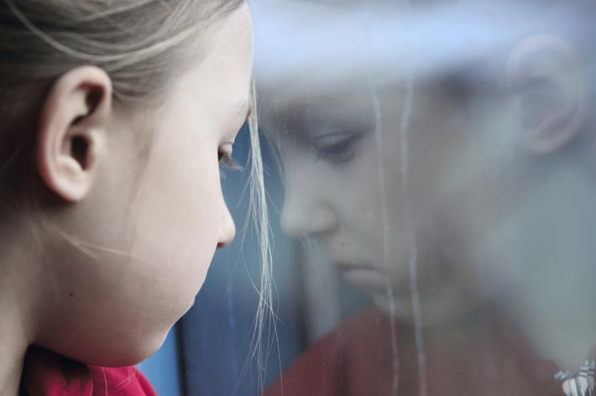  В том случае, если хоть что-то в поведении вашего ребенка вам показалось странным, либо тревожным, немедленно бросайте все свои дела и старайтесь практически все время проводить рядом с ребенком до тех пор, пока не будете твердо уверенны в том, что суицидальное настроение вашего ребенка ушло без следа. Если же вы не в состоянии самостоятельно справиться с существующей проблемой, не стесняйтесь и немедленно обращайтесь за помощью  подростку зачастую кажутся абсолютно неразрешимыми. Причем зачатую взрослые очень удивляются, когда узнают, что толкнуло ребенка на подобный шаг – причина может быть столь незначительной, что взрослый человек просто – на просто не обратил бы на нее особого внимания. Для ребенка же она глобальна.  Проблемы подростков, которые наиболее часто становятся причиной самоубийств подростков:  - - Ссора с друзьями. Причем ссора может быть из-за абсолютного пустяка.  - - Расставание с любимым человеком или его измена. В подростковом возрасте дети уверенны, что первая любовь – это навсегда и относится к ней крайне серьезно.  - - Смерть кого – либо из близких родственников.  - - Частое попадание ребенка в стрессовые ситуации.  - - Сложная психологическая обстановка в семье ссоры с родителями, скандалы родителей между собой, их развод.  - - Затяжное депрессивное состояние подростка.  - - Проблемы ребенка с наркотиками. Как правило, наркотическая зависимость влечет за собой финансовые проблемы и проблемы с правоохранительными органами.  - - Игровая зависимость и зависимость от интернета.  - - Насилие в семье. Зачастую подросток считает себя виноватым в происходящем и боится рассказать взрослым о происходящем.  - Подростковая беременность. Беременность девочки подростка становится поводом для суицида примерно в 21% всех случаев. | КДН и ЗП Темкинского района  Смоленской области  Орган по опеке и попечительству Администрации МО «Темкинский район» Смоленской области  ПАМЯТКА  «ПРИЧИНЫ ДЕТСКОГО СУИЦИДА»  с. Темкино  2017 г.  Всегда обращайте пристальное внимание на следующие факторы, свидетельствующие о том, что возможен детский и подростковый суицид:  - -Разговоры ребенка о самоубийстве, нездоровые фантазии на эту тему, акцентирование внимания на эпизодах суицидов в фильмах, новостях.  - -Появление у ребенка литературы о суицидах, просмотр соответствующей информации в интернете.  - -Попытки ребенка уединиться.  - -Стремление к одиночеству, отказ от общения не всегда свидетельствует о предрасположенности к самоубийству, но всегда говорит о моральном дискомфорте ребенка.  - -Разговоры и размышления ребенка о том, что он абсолютно никому не нужен, что в том случае, если он исчезнет, его никто не будет искать, и даже не заметит его отсутствия.  - -Даже музыка или живопись могут послужить симптомами для родителей о том, что что-то не так.  - -Обращайте внимание на то, какую музыку слушает ваш ребенок.  - -Тщательно маскируемые попытки ребенка попрощаться с вами – непривычные разговоры о любви к вам, попытки закончить все свои дела как можно быстрее.  - -Дарение своих любимых и наиболее ценных вещей, с которыми он раньше не расставался, друзьям.

